存档编号

****大学 学 士 学 位 论 文

OA办公系统的设计与实现

教学学院 数学与计算机科学学院

届 别

专 业

学 号

姓 名

指导教师

完成日期

作者声明

本毕业论文（设计）是在导师的指导下由本人独立撰写完成的，没有剽窃、抄袭、造假等违反道德、学术规范和其他侵权行为。对本论文（设计）的研究做出重要贡献的个人和集体，均已在文中以明确方式标明。因本毕业论文（设计）引起的法律结果完全由本人承担。

特此声明。

作者专业：

作者学号：

作者签名：

年 月 日（手填时间）

OA办公系统的设计与实现

摘 要
无论是企业还是学校，都会有大量的文案需要处理，复杂的工作流程需要安排，决策者需要依据纷乱的信息作出重要的决定。拥有一套智能化、信息化的办公系统，对办公人员和企业决策者来说，工作效率上的提高是显而易见的。在网络连接千万家的时代，办公自动化还使得不同地域之间的不同单位或部门之间进行协同办公成为可能。今天的中国，“信息化建设”，“政府部门无纸化办公”都开展得如火如荼，一套优秀的办公自动化(OA)系统将是企业单位迈进信息化时代的”基石”。
办公自动化（Office Automation,简称OA）是办公信息处理的自动化，它利用先进的技术，使人的各种办公业务活动逐步由各种设备、各种人机信息系统来协助完成，达到充分利用信息、提高工作效率和工作质量、提高生产率的目的。
本次所开发的办公自动化系统，基于公司本身内部管理及业务发展需求，应用计算机技术和Internet技术实现企业办公自动化和管理信息化。本系统采用面向对象设计的系统开发方法。整个系统主要包括八个模块（用户身份验证、职工信息管理、个人办公、短消息管理、部门管理、公文管理、权限管理、系统管理）和三类用户（普通职员、部门经理、系统管理员（总经理））。采用容易扩展的B/S架构，基于J2EE开发平台，本系统应用办公自动化、数据库以及网络服务理论与技术构建企业办公自动化模型系统，使得上网查看公告、公文和收发文件等办公事务变得极为方便。
通过该系统能极大地提高工作效率,不用拿着各种文件、申请、单据在各部门跑来跑去,等候审批、签字、盖章，这些都可在网络上进行；其次节省了运营成本（包括时间和纸张）；不仅如此，还规范了单位管理:把一些弹性太大不够规范的工作流程变得井然有序,比如:公文会签,计划日志,用款报销等工作流程审批都可在网上进行；最为重要的是可以提高企业竞争力和凝聚力；员工与上级沟通很方便,信息反馈畅通,为发挥员工的智慧和积极性提供了强有力的舞台。

关键词：办公自动化；J2EE；管理信息

ABSTRACT
Whether enterprise or school, they both have a lot of documents to be processed, complex working process to be scheduled and policymakers need to make important decisions according to the chaotic information. As for office personnel and corporate policymakers, owing a set of intelligent and informationalized office system can improve work efficiency obviously. In an era with Internet connecting thousands of families, office automation also makes it possible to conduct coordination office between different units or departments in different regions. In today’s China, "information construction" and "government departments strive towards paperless office" are carried out everywhere and smoothly, and a set of good office automation (OA) system will be a "cornerstone" for enterprise to enter information era.
OA (Office Automation or OA for short) is automation of office information processing. It takes advantage of advanced technology to make people complete all kinds of office business activities with the help of all sorts of equipment and man-machine information systems gradually, achieving the goal of making full use of information, improving work efficiency as well as work quality and enhancing productivity.
The office automation system developed by us is based on the needs of company’s internal management and business development. It adopts computer technology and Internet technology to realize enterprise office automation and informationalized management. This system uses the system development method with object-oriented design. The whole system mainly consists of eight modules (user authentication, employee information management, personal office, short message management, department management, document management, authority management and system management) and three types of users (ordinary staff, department manager and system administrators (general manager)). It adopts B/S structure which is extended easily, and is based on J2EE development platform. The system uses office automation, theory and technique of database and network service to build model system of enterprise office automation, and it makes checking announcements and documents on the Internet, sending and receiving files and other office affairs become very convenient.
The office automation system developed by us is based on the needs of company’s internal management and business development. It adopts computer technology and Internet technology to realize enterprise office automation and informationalized management. This system uses the system development method with object-oriented design. The whole system mainly consists of eight modules (user authentication, employee information management, personal office, short message management, department management, document management, authority management and system management) and three types of users (ordinary staff, department manager and system administrators (general manager)). It adopts B/S structure which is extended easily, and is based on J2EE development platform. The system uses office automation, theory and technique of database and network service to build model system of enterprise office automation, and it makes checking announcements and documents on the Internet, sending and receiving files and other office affairs become very convenient.

Key words:Office automation;J2EE; Management information

目 录
摘 要 1
ABSTRACT 2
引 论 5
1.1企业面临的机遇与挑战 5
1.2 OA办公系统的历史与发展趋势 6
1.3 OA办公系统开发的意义 6
1.4 OA办公系统概述 7
2.设计技术及开发环境 7
2.1设计技术 7
2.2 开发环境 11
3．系统分析 12
3.1可行性分析 12
3.2需求分析 13
3.3数据流分析 14
3.4系统用例分析 15
3.5系统功能结构图 18
4.系统概要设计 18
4.1功能模块 18
4.2 数据库设计 25
5. 系统编码的实现 32
5.1 系统架构 32
5.2模块实现 34
6. 系统的测试 45
6.1测试设计与测试结果 45
结 语 49
致 谢 50
主要参考文献 51

引 论
计算机的诞生和发展促进了人类社会的进步和繁荣，作为信息科学的载体和核心，计算机科学在知识时代扮了重要的角色。在行政机关、企事业单位工作中，是采用Internet/Intranet技术，基于工作流的概念，以计算机为中心，采用一系列现代化的办公设备和先进的通信技术，广泛、全面、迅速地收集、整理、加工、存储和使用信息，使企业内部人员方便快捷地共享信息，高效地协同工作；改变过去复杂、低效的手工办公方式，为科学管理和决策服务，从而达到提高行政效率的目的。
一个企业实现办公自动化的程度也是衡量其实现现代化管理的标准。企业对信息需求的增长，使计算机与网络技术已经渗透到企业的日常工作中。传统的企业内信息的交流方式早已不能满足企业对大量信息的快速传递与处理的需求，网络办公自动化管理系统的应用满足了企业的办公网络化、自动化的管理需求，提高了企业内部的管理水平，进而全面提升了企业在市场竟争中的综合竞争力。在信息技术飞速发展的今天，办公自动化技术的内涵和外延都发生了根本的改变。各种技术的引入使人们能够处理更广泛的业务和信息，诸如工作日程安排、公文流转、会议安排、信息发布等。伴随网络通信，分布式处理和数据库技术的发展，办公自动化使企业现代化的无纸办公成为现实。办公自动化逐步转向以工作流为中心，实现了对人员、公文、消息和会议的一系列管理。办公自动化系统的基本功能是使企业内部信息的发布与传递、工作流管理和公文管理变得极为方便快捷。
当代社会已经进入信息时代，信息技术革命使社会的各个领域都发生了翻天覆地的变化，每个企业都必须紧跟时代的步伐，加强企业竞争力和提升现代化企业的管理能力，以适应整个社会的发展变化。

1.1企业面临的机遇与挑战
面对信息化大潮和日益激烈的市场竞争环境，企业迎来了新的机遇和挑战。强化企业信息基础建设，提高企业管理效率是企业获得持久竞争力的最佳途径。作为提高企业办公管理效率的基础平台，近年来，办公自动化系统受到各企业高度重视，他们纷纷构建起适合于自身应用特色的办公自动化系统，从而逐步提高企业的工作效率并提升管理质量。企业通过构建高效实用的企业办公系统，使企业内外实现高效信息沟通联络、网络协同无纸化办公；帮助企业最终实现规范管理，信息资源高效传递；使企业从彼此独立被动的混乱管理模式转向一体化，信息共享的统一管理模式，并最终提高企业竞争力。

1.2 OA办公系统的历史与发展趋势
办公自动化自20世纪70年代中期以来，发展至今已经经历了三个阶段：以数据处理为中心的文件型办公自动化系统；以工作流为中心的流程性办公自动化系统；以知识管理为核心的知识型办公自动化系统。传统OA办公系统无论是独立的应用软件还是集成的解决方案，大多是孤岛型的应用，或者是业务功能模块的简单累加。它们具有的信息孤岛问题不仅体现在系统本身，还体现在与其他系统的不兼容。信息孤岛的存在给企业的运营带来了很大的负面影响，使得许多系统的数据只能在本系统内使用，而不能与其他系统实现数据交换、文档流转和信息共享，造成企业内部各业务系统相互独立、数据不一致、信息共享程度不高、管理分散、维护工作量大的后果。
导致这些问题的实质在于缺少一个统一、综合、开放的协同应用平台。开发自主的企业办公自动化系统网络平台软件，以统一平台，协同应用为特征，是办公自动化系统的综合解决方案。这个平台必须具有充分的开放性和灵活性，允许用户方便的自定义各种业务流程和表单，和其他系统进行数据整合，生成各种统计报表。传统的PHP技术开发的OA因为不具有平台性而正在逐渐被淘汰，目前最具代表性的OA平台一般都是JAVA技术开发，在这种OA平台上，在业务中做沟通，而不是在沟通中做业务，沟通、业务、组织都是协同一致的。

1.3 OA办公系统开发的意义
1.学术价值
OA办公系统以计算机为中心，采用一系列现代化的办公设备和先进的通信技术，广泛、全面、迅速地收集、整理、加工、存储和使用信息，使企业内部人员方便快捷地共享信息，高效地协同工作；OA系统不仅兼顾个人办公效率的提高，更重;要的是可以实现群体协同工作。协同工作意味着要进行信息的交流，工作的协调与合作。由于网络的存在，这种交流与协调几乎可以在瞬间完成，并且不必担心对方是否在电话机旁边或是否有传真机可用，这对于以前的有纸化办公大大的提高了效率而且节约了成本。
0A系统还可以由企业定制，可以定制出属于企业发展最适合的、业务联系最紧密的一套系统。操作人员不需要懂计算机但是也能轻松操作达到预期的效果，大大的方便企业领导的决策和管理。
2.现实意义
改变过去复杂、低效的手工办公方式，为科学管理和决策服务，从而达到提高行政效率的目的。对于企业来讲高效的工作效率就是企业的最大竞争力。

1.4 OA办公系统概述
办公自动化(OA－Office Automation)是将现代化办公和计算机网路功能结合起来的一种新型的办公方式，是当前新技术革命中一个非常活跃和具有很强生命力的技术应用领域，是信息化社会的产物。通过网络，组织机构内部的人员可跨越时间、地点协同工作。通过OA系统所实施的交换式网络应用，使信息的传递更加快捷和方便，从而极大地扩展了办公手段，实现了办公的高效率。
同时随着技术的发展和使用人员的办公方式和习惯、管理思想的变化，对于OA很明确的定义也不断的变化着，在技术发展过程中的每一个阶段，也赋予给OA不同的内容和新的想象，而且，不同行业、不同层次的人员对OA的看法和理解也各有不同。
功能方面：广义而言，OA应该是一个企业除了生产控制之外的一切信息处理与管理的集合。它面向不同层次的使用者，便有不同的功能表现；
对于企业高层领导而言，OA是决策支持系统(DSS)。OA运用科学的数学模型，结合企业内部／外部的信息为条件，为企业领导提供决策参考和依据；
对于中层管理者而言：OA是信息管理系统(IMS)，OA利用业务各环节提供的基础“数据”，提炼出有用的管理“信息”，把握业务进程，降低经营风险，提高经营效率；
对于普通职员而言：OA是事务／业务处理系统。OA为办公室人员提供良好的办公手段和环境，使之准确、高效，愉快地工作。
在以前传统的认知和了解中，认为OA仅仅是诸如公文流转、收发文管理、档案管理、会议安排、文献检索、电子表格、电子邮件等等这些非结构化数据的处理和交换过程，面向的用户群也只是机关办公室或企业的职能部门、文秘部门、其实，在今天看来，OA应有更丰富的内容和层面，更广泛的用户群。

2.设计技术及开发环境

2.1设计技术
自从Servlet技术产生以来，J2EE的Web开发技术与开发框架便层出不穷。这些技术和框架的产生，在给我们的开发带来方便的同时，也让我们眼花缭乱，导致疲于学习这些框架。然而一直保持优势地位的不多，目前J2EE各种框架技术的核心技术依然是J2EE的三项基础技术——JSP、JavaBean、Servlet。我们通常所说的“MVC”模式，我们通常用JSP作为视图层（V），JavaBean封装了业务逻辑（M），Servlet作为控制层（C）。
1.JSP页面技术
JSP技术有几大特征：
- 跨平台
JSP是以Java为基础开发的，所以它不仅可以沿用Java强大的API功能，而且不管是在何种平台下只要服务器支持JSP，就可以运行使用JSP开发的Web应用程序，体现了它的跨平台跨服务器的特点。例如在Windows NT下的IIS通过JRUN或ServletExec插件就能支持JSP。如今最流行的Web服务器Apache同样能够支持JSP，而且Apache支持多种平台，从而使得JSP可以在多个平台上运行。
在数据库操作中，因为JDBC同样是独立于平台的，所以在JSP中使用Java API中的提供的JDBC来连接数据库时，就不用担心平台变更时的代码移植问题。正是因为Java的这种特征，使得应用JSP开发的Web应用能够很简单的运用到不同的平台上。
- 分离静态内容和动态内容
用Java Servlet开发Web应用程序而言是一种很好的技术。但同时面临着一个问题：即所有的内容必须在Java代码中来完成，包括HTML代码同样要嵌入到程序代码中来生成静态的内容。这使得即使因HTML代码出现的小问题，也需要有熟悉Java Servlet的程序员来解决。
JSP技术弥补了Java Servlet在工作中的不足。使用JSP技术，程序员可以使用HTML或XML标记来设计和格式化静态的内容部分。使用JSP标记及JavaBeans组件或者小脚本程序来制作动态内容部分。服务器将执行JSP标记和小脚本程序，并将结果与页面中的静态部分结合后以HTML页面的形式发送给客户端浏览器。程序员可以将一些业务逻辑封装到JavaBeans组件中，Web页面的设计人员可以利用程序员开发的JavaBeans和JSP标记来制作出动态页面，而且不会影响到内容的生成。
将静态内容与动态内容的明确分离是以Java Servlet开发Web应用发展为以JSP开发Web应用的重要因素之一。
- 可重复使用的组件
JavaBeans组件是JSP中不可缺少的重要组成部分之一。程序通过JavaBean来执行所要求的更为复杂的运算。JavaBean组件不仅可以应用于JSP中，同样适用于其他的Java应用程序中。开发人员之间可以共享自己编写的JavaBean组件供其他的人员或团队使用，加快了总体开发进程。
同样，JSP的标准标签和自定义标签与JavaBeans组件一样可以一次生成重复使用。这些标签都是通过编写的程序代码来实现特定功能的。在使用它们时与通常在页面中用到的HTML标记用法相同。这样可以将一个复杂而且需要出现多次的操作简单化，大大提高了工作效率。
- 沿用了JavaServlet的所有功能
从Java Servlet基础之上发展而来的JSP技术用来开发Web应用相对于Java Servlet来说更加简单易学，并且JSP同样提供了Java Servlet所有的特性。实际上服务器在执行JSP文件时先将其转换为Servlet代码，之后再对其进行编译。所以可以说JSP就是Servlet，创建一个JSP文件其实就是创建一个Servlet文件的简化操作。理所当然，Servlet中的所有特性在JSP中同样可以使用。
- 预编译
这是JSP的另一个重要的特性。JSP页面在被服务器执行之前，都是已经被编译好的，并且通常只进行一次编译。这是在JSP页面被第一次请求时进行编译的，在后续的请求中如果JSP页面没有被修改过，服务器只需要直接调用这些已经被编译好的代码，大大提高了访问速度。而以前的技术，在页面每次被请求的时候，服务器都会载入一个解释器和目标脚本，降低了访问速度。
JSP的九大内置对象：request请求对象、response响应对象、pageContext页面上下文对象、session会话对象、application应用程序对象、out输出对象、config配置对象、page页面对象和exception例外对象。
2.JavaBean组件技术
Bean的中文含义是“豆子”，顾名思义Java Bean是一段Java小程序。Java Bean实际上是指一种特殊的Java类，它通常用来实现一些比较常用的简单功能，并可以很容易的被重用或者是插入其他应用程序中去。
Java Bean是基于Java的组件模型，由属性、方法和事件3部分组成。在该模型中，Java Bean可以被修改或与其他组件结合以生成新组件或完整的程序。它是一种Java类，通过封装成为具有某种功能或者处理某个业务的对象。因此，也可以通过嵌在JSP页面内的Java代码访问Bean及其属性。
Bean的含义是可重复使用的Java组件。所谓组件就是一个由可以自行进行内部管理的一个或几个类所组成、外界不了解其内部信息和运行方式的群体。使用它的对象只能通过接口来操作。
Java Bean实际上是根据Java Bean技术标准所指定Bean的命名和设计规范编写的Java类。这些类遵循一个接口格式，以便于使函数命名、底层行为以及继承或实现的行为，其最大的优点在于可以实现代码的可重用性。Bean并不需要继承特别的基类(Base Class)或实现特定的接口(Interface)。Bean的编写规范使Bean的容器(Container)能够分析一个Java类文件，并将其方法(Methods)翻译成属性(Properties)，即把Java类作为一个Bean类使用。Bean的编写规范包括Bean类的构造方法、定义属性和访问方法编写规则。
3. Servlet技术
Servlet是Java技术对CGI编程的回答。Servlet程序在服务器端运行，动态地生成Web页面。与传统的CGI和许多其他类似CGI的技术相比，Java Servlet具有更高的效率，更容易使用，功能更强大，具有更好的可移植性，更节省投资。
在传统的CGI中，每个请求都要启动一个新的进程，如果CGI程序本身的执行时间较短，启动进程所需要的开销很可能反而超过实际执行时间。而在Servlet中，每个请求由一个轻量级的Java线程处理（而不是重量级的操作系统进程）。在传统CGI中，如果有N个并发的对同一CGI程序的请求，则该CGI程序的代码在内存中重复装载了N次；而对于Servlet，处理请求的是N个线程，只需要一份Servlet类代码。在性能优化方面，Servlet也比CGI有着更多的选择，比如缓冲以前的计算结果，保持数据库连接的活动。
- Servlet的主要功能
Servlet的主要功能在于交互式地浏览和修改数据，生成动态Web内容。这个过程为：客户端发送请求至服务器端；服务器将请求信息发送至Servlet ；Servlet生成响应内容并将其传给Server。响应内容动态生成，通常取决于客户端的请求；服务器将响应返回给客户端 ，见图1所示：

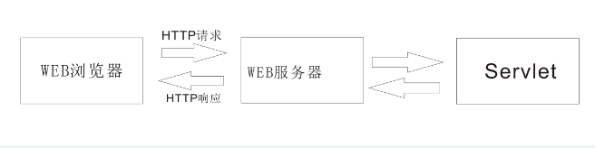
图1 Servlet的主要功能图

Servlet看起来像是通常的Java程序。Servlet导入特定的属于Java Servlet API的包。因为是对象字节码，可动态地从网络加载，可以说Servlet对Server就如同Applet对Client一样，但是，由于Servlet运行于Server中，它们并不需要一个图形用户界面。从这个角度讲，Servlet也被称为Faceless Object。
- Servlet生命周期
Servlet生命周期简单的概括这就分为四步：servlet类加载--->实例化--->服务--->销毁。Servlet是如何工作的时序图，见图2所示：
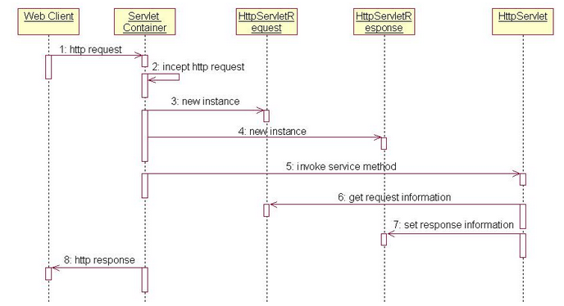
图2 Servlet生命周期时序图

2.2 开发环境
1. JDK软件
JDK是JAVA开发平台的核心，包括系统运行时环境，开发时需要的各种JAR包，各种工具，JDK一般有三个版本：J2SE，标准版，是我们通常用的一个版本；J2EE，企业版，使用这种JDK开发J2EE应用程序；J2ME ,主要用于移动设备、嵌入式设备上的java应用程序。只要是J2EE服务器必须基于JDK运行环境，所以一般的J2EE服务器都内置了自己的JDK，如果没有，需要手动配置。配置JDK环境时主要配置两个变量：Path和ClassPath，Path为：%JAVA_HOME%\bin;%JAVA_HOME%\jre\bin；ClassPath为：%JAVA_HOME%\lib;%JAVA_HOME%\lib\tools.jar。在cmd命令框中通过“javac”命令检测配置是否正确。
2. 数据库软件MySql
MySQL是一个关系型数据库管理系统，由瑞典MySQL AB公司开发，目前属于Oracle公司。MySQL是一种关联数据库管理系统，关联数据库将数据保存在不同的表中，而不是将所有数据放在一个大仓库内，这样就增加了速度并提高了灵活性。MySQL所使用的SQL语言是用于访问数据库的最常用标准化语言。MySQL软件采用了双授权政策（本词条“授权政策”），它分为社区版和商业版，由于其体积小、速度快、总体拥有成本低，尤其是开放源码这一特点，一般中小型网站的开发都选择MySQL作为网站数据库。由于其社区版的性能卓越，搭配PHP和Apache可组成良好的开发环境。
3. Web服务器Tomcat
Tomcat 服务器是一个免费的开放源代码的Web 应用服务器，属于轻量级应用服务器，在中小型系统和并发访问用户不是很多的场合下被普遍使用，是开发和调试JSP 程序的首选。对于一个初学者来说，可以这样认为，当在一台机器上配置好Apache 服务器，可利用它响应对HTML 页面的访问请求。实际上Tomcat 部分是Apache 服务器的扩展，但它是独立运行的，所以当你运行tomcat 时，它实际上作为一个与Apache 独立的进程单独运行的。在本系统中我们选用稳定版本Tomcat6.x进行开发。
配置Tomcat服务器：我们“告诉”它JDK的安装路径。即在环境变量里新建JAVA_HOME（不区分大小写），指向JDK安装目录。变量名JAVA_HOME设置为：D:\program Files (x86)\Java\jdk1.6.0_27
4.集成开发工具MyEclipse8.5
MyEclipse企业级工作平台（MyEclipse Enterprise Workbench ，简称MyEclipse）是对EclipseIDE的扩展，利用它我们可以在数据库和JavaEE的开发、发布以及应用程序服务器的整合方面极大的提高工作效率。它是功能丰富的JavaEE集成开发环境，包括了完备的编码、调试、测试和发布功能，完整支持HTML,Struts,JSP,CSS,Javascript,Spring,SQL,Hibernate。
MyEclipse 是一个十分优秀的用于开发Java, J2EE的 Eclipse 插件集合，MyEclipse的功能非常强大，支持也十分广泛，尤其是对各种开源产品的支持十分不错。MyEclipse目前支持Java Servlet,AJAX, JSP, JSF, Struts,Spring, Hibernate,EJB3,JDBC数据库链接工具等多项功能。可以说MyEclipse是几乎囊括了目前所有主流开源产品的专属eclipse开发工具。本系统中我们选用MyEclipse8.5作为Eclipse的扩展开发工具。

3．系统分析

3.1可行性分析
1.经济可行性
通过网站对企业内部信息进行全面的自动化的管理，大大提高了企业的办公效率。通过系统对企业生产经营过程中的数据进行全面的管理和统计，避免人为处理各类数据时所产生的各种问题，提高了企业的经济效益，为企业经营决策提供了大量的、权威的数据，使企业的管理进行到科学化、系统化的范筹。
硬件方面主要是计算机，我们的实际情况可以满足开发任务，所需资料书籍可以到图书馆翻阅或者个人购买，因此整个系统的所需投资符合我们的支付状况，经济可行性良好。
2.技术可行性
基于中小型企业的办公自动化系统的开发采用了先进成熟并且符合实际应用的开发方法，广泛应用于网站开发的网页开发工具Dream weaver，MyEclipse，动态网页开发技术JSP和MVC架构技术，功能强大的数据库管理工具MySQL，结合自己的实际开发能力，可以开发出较为完善的办公自动化系统。

3.2需求分析
通过近来对OA办公系统资料的查询、结合当代互联网信息时代的发展和企业面临的机遇和挑战，本系统要实现的主要功能有：
1.用户身份验证功能
OA办公系统的最主要的功能就是用户权限，不同身份的用户进入系统都会呈现不同的功能，所以在进入系统之前必须要经过身份验证，本系统主要分三类身份的用户登录使用：系统管理员（总经理）、部门经理、普通用户。每类用户都有不同的识别ID，提交表单之后通过查询数据库反馈相应的信息，通过反馈的信息给不同的用户呈现不同的页面。用户身份验证功能是OA办公系统最为重要的功能之一。
2.职工信息管理
用户通过身份验证登录系统之后，如果身份是普通员工可以查看个人信息和修改；如果身份是部门经理可以查看、修改个人信息还可以查看、增加、修改、删除本部门职员的信息；如果身份是系统管理员（总经理）可以查看、修改个人信息还可以查看、增加、修改、删除全体职员的信息。
3.个人办公
个人办公是指日常的个人办公包括：通讯薄管理、日程安排管理、工作日志管理。
通讯薄管理：通讯薄属于个人信息的一种存储，通讯簿中应有姓名、性别、手机号码、QQ、E-mail、公司、家庭住址。用户可以对通讯簿自由管理，可以方便的查询联系人、添加、修改、删除。
日程安排管理：当前的登录用户添加、修改、删除和查看自己的日程安排列表。日程数据表应该有的字段是：日程ID、日期、时间、项目内容、地点、用户ID。
工作日志管理：当前的登录用户通过上传工作文档，然后系统会自动的获取文档的用户名和上传时间导入到数据表中，数据表filelog应该有的字段是：日志ID、日志名称、日志上传时间、用户ID。
4.短消息管理
该模块用作当前的登录用户给系统内的其他用户发送短消息，并可以查看其他用户发来的消息。本模块中应该保存的信息有：接收者、发送者、消息内容、发送时间。
5.部门管理
用户通过身份验证登录系统之后，如果身份是普通职员则不会显示此功能；；如果身份是部门经理可查看企业的个部门信息，但是无权对部门进行增删改查，所以此用户进入该模块之后不会显示删除部门、修改部门、增加部门按钮；如果身份是系统管理员（总经理）增加部门、删除部门、修改部门、查询部门都会有相应的按钮去实现相应的功能。
6.公文管理
根据登录用户的身份，普通职员只有对ID一对一的发送公文的功能和接收的功能，部门经理可以对本部门的员工发送公文和相应的ID一对一发送但不能对全体员工发送。只有部门以上的经理可以在系统中收发文和删除修改公文。此模块包含的信息应该有：公文填写人、公文标题、公文内容、公文时间。
7.权限管理
权限管理在本系统扮演着重要的角色，权限的设定关系到用户登录系统会呈现怎样的界面，权限管理主要是对职员角色的设定来实现。只有系统管理员（总经理才有此权限管理此功能。实现对用户的审核和修改用户的角色。
8.系统管理
系统管理主要暂时只设置了用户修改密码的功能。

3.3数据流分析
系统数据通过客户端浏览器到业务系统的各个接口，根据登录角色的不同数据流向的目标接口点有所差别，数据自上而下，经过表示层、业务层和持久层，最终流向目标数据库,系统数据流向图，见图3所示：
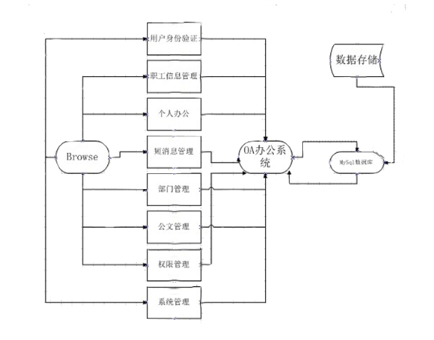
图3 数据系统流向图

3.4系统用例分析
Use Case（用例）是一个UML中非常重要的概念，在使用UML的整个软件开发过程中，Use Case处于一个中心地位。用例是对一组动作序列的抽象描述，系统执行这些动作序列，产生相应的结果。这些结果要么反馈给参与者，要么作为其他用例的参数，用例被认为是第二代面向对象技术的标志普通职员角色用例。
参与者和用例从用户的角度来看，他们并不想了解系统的内部结构和设计，他们所关心的是系统所能提供的服务，也就是被开发出来的系统将是如何被使用的。而用例的内容用例图使我们对系统的功能有了一个整体的认知，我们可以知道有哪些参与者会与系统发生交互，每一个参与者需要系统为它提供什么样的服务。用例包括参与者和用例，参与者是系统用户的一个标签，也就是系统的一个角色，参与者可以是与系统、子系统或类发生交互外部用户、进程或其他系统也可以是人、另一个计算机系统或一些可运行进程。在 UML 中，用一个简单的椭圆来表示用例，而参与者则用一个带有名称的小人表示，参与者与用例的关系用箭图线表示，同时用例与用例也有两种关系包括和扩展也可以没有关系，参与者与参与者有泛化关系也可以没有关系。
根据系统要求，可知该系统有三类角色也就是三种参与者：一是普通职员，二是部门经理，三是系统管理员（总经理）；不同角色有不同的权限，根据角色的权限可以得到该系统的用例图如下：
1.普通职员角色用例
职员角色用例主要有：个人办公、公文管理、职员信息管理、短消息管理。个人办公主要是管理本人的通讯簿、日程安排和日志；公文管理，就是发送与接收公文，发送公文根据接收者的职员ID号进行一对一发送；职员信息管理就是查看个人信息；短消息管理就是发送短消息，查看短消息，发送短消息可以根据其他职员的职员ID号发送给特定职员，目前短消息不支持群发；职员的权限在企业办公自动化系统里是最小的，对各种信息只有查看权限，没有删除权限，职员角色用例图见图4所示：
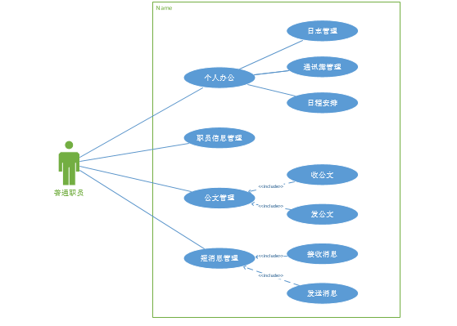
图4 普通职员用例图

2.部门经理角色用例
部门经理角色用例主要有：个人办公、公文管理、职员信息管理、短消息管理、部门管理；部门经理角色继承与职员角色，有职员的所有功能，同时可以对本部门员工进行管理，如查看，添加员工信息，可以删除员工信息，增加员工信息，并对员工进行一定的评价；但对部门和职位只有查看权限，没有增删改权限，对部门和职位信息的增加修改删除只有管理员（总经理）角色有此权限，经理角色用例图，见图5所示：
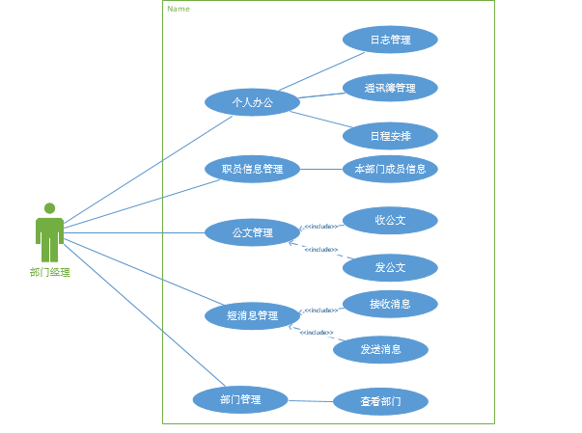
图5 部门经理用例图

3.管理员（总经理）角色用例
管理员（总经理）角色用例主要有：个人办公、公文管理、职员信息管理、短消息管理、部门管理、权限管理、系统管理；管理员（总经理）是系统的最高级用户，拥有系统的最高权限，在本系统中任何一个操作都有操作权限。主要工作就是对历史信息的删除，激活用户帐号，管理员可以增加部门，增加职位，增加员工，同时也可以删除修改部门和职位，可以设定每个员工的权限。管理员（总经理）用例图，见图6所示：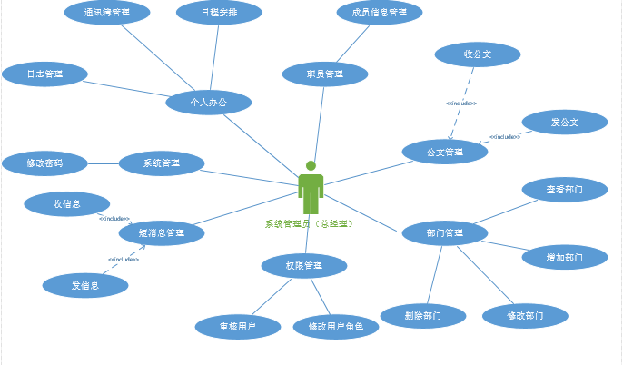
图6 管理员（总经理）经理用例图

3.5系统功能结构图
系统功能结构图可以很好的描述整个系统所实现的功能，形象直观。如下图系统功能结构图，主要是有7个功能，7个功能之后又更细分。见图7所示
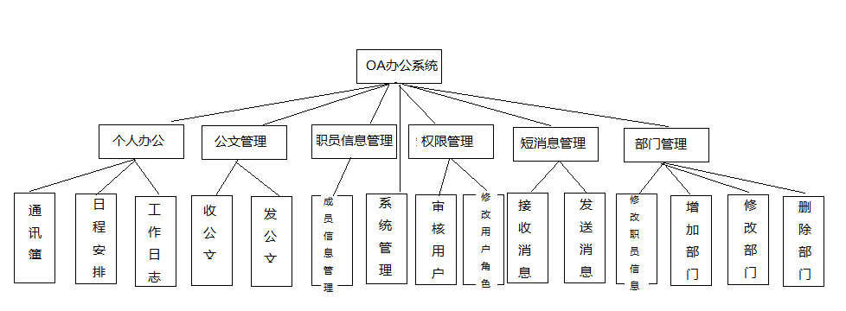
图7 系统 功能结构图

4.系统概要设计

4.1功能模块
该系统是基于 B/S(Browser/Server，B/S)架构的三层体系结构，即浏览器和服务器结构。它是随着Internet技术的兴起，对C/S结构的一种变化或者改进的结构。在这种结构下，用户工作界面是通过浏览器来实现，极少部分事务逻辑在前端(Browser)实现，但是主要事务逻辑在服务器端(Server)实现，形成所谓三层结构。这样就大大简化了客户端电脑载荷，减轻了系统的维护与升级的成本和工作量，降低了用户的总体成本。特别是在JAVA这样的跨平台语言出现之后，B/S架构管理软件更是方便、快捷、高效。如果能将该系统划分的用户身份验证模块和其他模块再分解成一些相互独立、功能简单、易于理解和修改的模块，这样的系统就具备了系统设计首要考虑的可变更性。由模块组合构成的系统一般称为模块化结构系统。在这样的系统中，由于各个模块之间基本上是相互独立的，所以每个模块都可以独立的被理解、编程、调试和修改，使其复杂的系统设计工作变得相对简单。在遵循模块化结构设计原则的基础上，根据实现的目标，用户身份验证只需要一个模块，而其他模块则分成了八个不同的子模块，各子模块既相互配合，又各自具有一定的独立功能。这样就形成了一个树形的结构。
1.用户登录模块
系统用户通过登录验证进入系统主页面，登录模块主要又包括三个用例，接收用户请求、数据库验证、返回验证消息。用户在登录界面的时候输入用户名和密码提交“确定”按钮之后，信息会提交给系统，系统接收这些信息传输到业务层，业务层需要通过数据层去调用数据，数据库层通过查询数据库中的信息区验证该用户是否有注册和属于什么类别的用户，然后返回信息给用户。此系统主要是通过用户登录模块来辅助实现权限管理，通过登录的用户名从用户表中获取用户的角色，见图8所示：
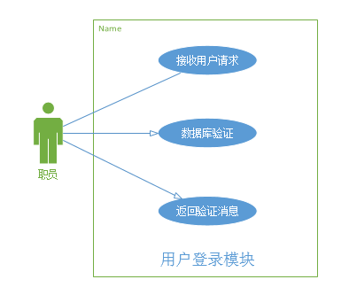
图8 用户登录模块用例图
2.个人办公模块
个人办公模块主要包括三个用例：日志管理、通讯簿管理、日志安排。不管是什么职位的职员登录系统都可以自由的对日志、通讯簿、日程自由的管理。日志管理中可以查看之前发送过的日志；点击“通讯簿管理”按钮之后可以查看当前用户的全部通讯信息，可以对通讯簿进行增、删、改。通讯簿管理应该保存的信息是：姓名、性别、联系方式、邮箱、家庭地址等字段。这些操作都是在当前的登陆用户下进行的，也就是说不同的用户ID会查询到不同的通讯信息，见图9所示：
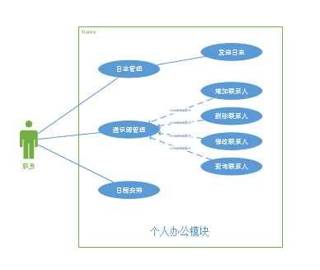
图9 个人办公模块用例图
3.职工信息模块
职工信息模块主要包括四个用例：增加职员、修改职员、删除职员、查看职员。但是本模块又对不同的用户有不同的权限：①普通职员进入该模块只会显示查看职员信息的页面，而且查看的信息是本用户本人的基本信息不能查看其它人的信息②部门经理进入该模块会有增、删、改的对应按钮，但是部门经理只能对本部门的职员进行操作也就是说部门经理只能查看本部门成员的基本信息，可以添加本部门的成员也可删除、修改成员信息，但是不能修改职员的权限③系统管理员（总经理）进入该模块可以对全体的职员的信息进行修改包括权限，会有对应的相关按钮实现相关功能，见图10所示：

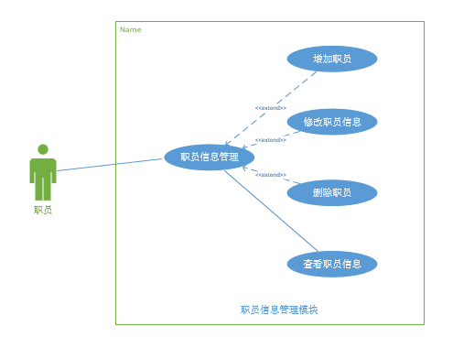
图10 职工信息模块用例图
4.公文管理模块
公文管理模块主要包括两个用例：收公文、发公文。根据登录用户的身份：①普通职员只有对ID一对一的发送公文的功能和接收的功能②部门经理可以对本部门的员工发送公文和相应的ID一对一发送但不能对全体员工发送③管理员（总经理）可以在系统中收发文和删除修改公文并可以对全体的员工发送公文。此模块包含的信息应该有：公文填写人、公文标题、公文内容、公文时间，见图11所示;

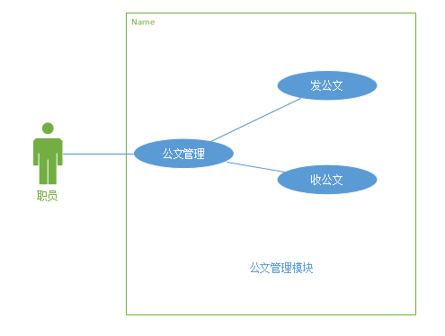
图11 公文管理模块用例图
5.短消息管理模块
短消息管理模块主要包括两个用例：发送消息、接收消息。当前的登录用户给系统内的其他用户发送短消息，并可以查看其他用户发来的消息。本模块中应该保存的信息有：接收者、发送者、消息内容、发送时间。如果发送成功会提示“发送成功”，如果发送失败会提示“发送失败请重新发送”，见图12所示：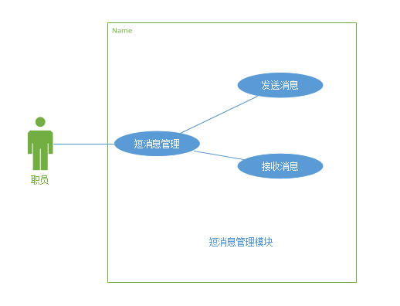
图12 短消息管理模块用例图
6.部门管理模块
部门管理模块主要包括四个用例：增加部门职员信息、删除部门、修改部门、查询部门。用户通过身份验证登录系统之后，①如果身份是普通职员则不会有此模块显示，因为普通职员没有权限对部门其他成员的任何信息进行修改②如果身份是部门经理可查看本部门成员的信息并且在部门中增加新成员信息但是无权对部门进行增删改，所以此用户进入该模块之后不会显示删除部门、修改部门、增加部门按钮③如果身份是系统管理员（总经理）增加部门职员信息、删除部门、修改部门、查询部门都会有相应的按钮去实现相应的功能，见图13所示;
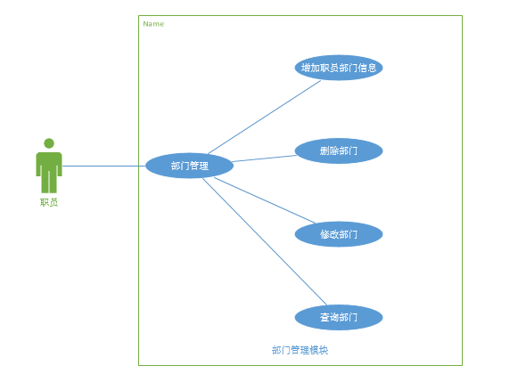
图13 部门管理模块用例图
7.权限管理模块
权限管理模块主要又两个用例：审核用户、修改用户权限。权限管理在本系统扮演着重要的角色，权限的设定关系到用户登录系统会呈现怎样的界面，权限管理主要是对职员角色的设定来实现。部门经理只能对本部门的职员修改角色，管理员（总经理）可以对公司的全体职员的角色进行修改。在此模块中，如果登录用户是普通职员、部门经理则不会显示本模块，只有登录用户是系统管理员（总经理）主界面中才会显示此模块，主要是审核用户是否能够进入系统，该可以根据职员的工作变动修改用户权限，见图14所示：
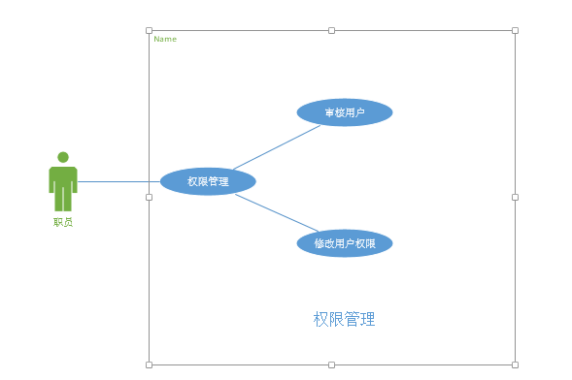
图14 权限管理模块用例图
8.系统管理模块
系统管理主要是对当前登录用户的密码进行修改，输入旧密码和重复输入新密码，如果两次新密码输入不一致会提示密码不一致。

4.2 数据库设计
数据库设计是项目开发和系统设计中非常重要的一个环节，在这里要特别强调数据库设计的重要性，是因为数据库设计就像建设高楼大厦的根基一样，如果设计不好，在后来的系统维护、变更和功能扩充时，甚至在系统开发过程中都会引起比较大的问题。
本OA系统使用MySQL作为系统数据库，以便于日后对系统的修改和维护。
在整个系统初步设计包含用户表，部门表，权限表，角色表，角色权限表、日志表、通讯簿表、日程表、公文表、消息表。
1.概念结构设计
将需求分析得到的用户需求抽象为信息结构及概念模型的过程是概念结构设计。为了描述数据库结构的概念模式，这里采用E-R图来描述数据库的实体关系。在职工信息管理模块，某个公司职位可以有多个公司员工，但某个公司员工只能有一个公司职位。因此公司职位与系统用户之间是一对多的关系；某个公司部门可有有多个公司员工，但某个公司员工只能属于一个公司部门，因此公司部门与系统用户之间是一对多的关系；某个公司职位可以在不同的公司部门内出现，某个公司部门也都会有各种公司职位，因此两者之间是多对多的关系。
(1) 用户信息管理模块的E-R，见图15所示：：
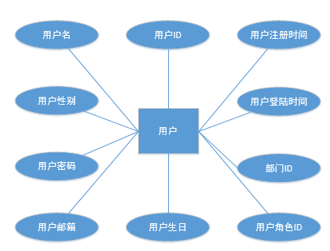
图15 用户信息E-R图

(2) 个人办公模块的E-R图，见图16、17、18所示：
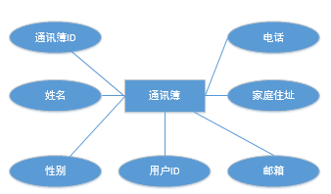
图16 通讯簿E-R图
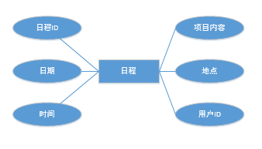
图17 日程E-R图
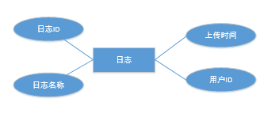
图18 日志E-R图
(3) 公文管理模块的E-R图，见图19所示：
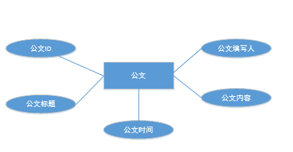
图19 公文表E-R图

(4) 短消息模块的E-R图，见图20所示：
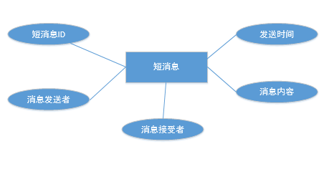
图20 消息表E-R图

(5) 部门管理模块的E-R图，见图21所示：
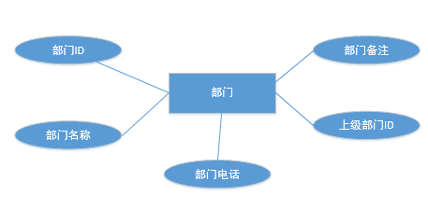
图21 部门表E-R图

(6) 权限模块的E-R图，见图22、23所示：
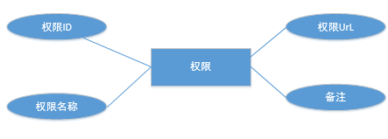
图22 权限表E-R图
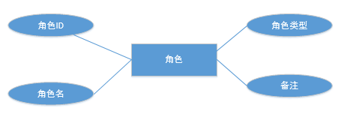
图23 角色表E-R图

(9) 整体E-R图，见图24所示：
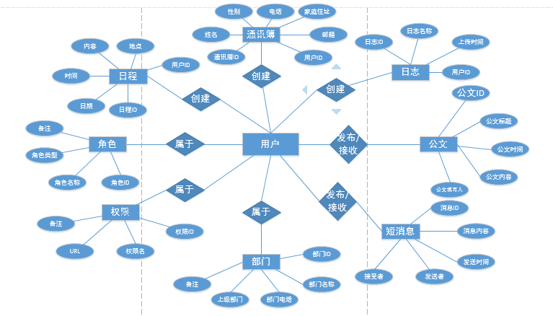
图24 数据库整体E-R图
2.逻辑结构设计
综合以上的概念概念结构设计和各个模块的E-R图可以得到以下的关系模式:
- 用户（用户ID，用户名，用户密码，用户生日，用户性别，用户邮箱，用户注册时间，用户登录时间，用户是否注册，角色ID，部门ID）
- 部门（部门ID，部门名称，部门电话，上级部门，备注）
- 角色（角色ID，角色名，角色类型，备注）
- 权限（权限ID，权限名，权限URL，备注）
- 角色权限（角色权限ID，角色ID，权限ID）
- 日志（日志ID，日志名称，上传时间，用户ID）
- 日程（日程ID，日期，时间，项目内容，地点，用户ID）
- 通讯簿（通讯簿ID，姓名，性别，邮箱，联系电话，家庭住址，用户ID）
- 短消息（短消息ID，发送者，接收者，消息内容，发送时间）
(1)用户表（OAUSER）
用于存储用户的信息，见表1所示：
表1 用户表（OAUSER）
字段名 | 数据类型 | 是否为空 | 是否主键 | 默认值 | 说明
userId | int | 否 | 是 | Null | 系统自动编号
userName | String | 否 | 否 | Null | 用户名名称
userPwd | String | 否 | 否 | Null | 用户密码
userBirthday | Data | 是 | 否 | Null | 用户出生日期
userSex | String | 是 | 否 | Null | 用户性别
userEmail | String | 是 | 否 | Null | 用户邮箱
userRegister | Data | 是 | 否 | Null | 用户注册时间
userLoadtime | Data | 是 | 否 | Null | 用户登录时间
userIsOk | tinyint | 是 | 否 | Null | 用户审核是否通过
roleId | Int | 否 | 否（外键） | Null | 用户角色
depId | Int | 否 | 否（外键） | Null | 用户部门编号
(2)部门表（DEPARTMENT）
用户存储部门的信息，见表2所示：
表2 部门表（DEPARTMENT）
字段名 | 数据类型 | 是否为空 | 是否主键 | 默认值 | 说明
depId | int | 否 | 是 | Null | 系统自动编号
depName | String | 否 | 否 | Null | 部门名称
depPhone | int | 是 | 否 | Null | 部门电话
depFatherd | String | 是 | 否 | Null | 部门上级编号
dRemark | String | 是 | 否 | Null | 部门备注
(3)角色表（ROLE）
用于存储角色的信息，见表3所示：
表3 角色表（ROLE）
字段名 | 数据类型 | 是否为空 | 是否主键 | 默认值 | 说明
roleId | int | 否 | 是 | Null | 角色自动编号
roleName | String | 否 | 否 | Null | 角色名称
roleType | String | 是 | 否 | Null | 角色类型
remark | String | 是 | 否 | Null | 角色备注
(4)权限表（AUTHORITY）
用户存储权限的信息，见表4所示：
表4 权限表（AUTHORITY）
字段名 | 数据类型 | 是否为空 | 是否主键 | 默认值 | 说明
authorId | int | 否 | 是 | Null | 权限自动编号
authorName | String | 否 | 否 | Null | 权限名称
url | String | 是 | 否 | Null | 权限路径
aremark | String | 是 | 否 | Null | 权限备注
(5)角色权限表（ROLE_AUTHOR）
角色与权限表的关联表，见表5所示：
表5 角色权限表（ROLE_AUTHOR）
字段名 | 数据类型 | 是否为空 | 是否主键 | 默认值 | 说明
raId | int | 否 | 是 | Null | 角色权限编号
roleId | int | 否 | 否（外键） | Null | 角色编号
authorId | int | 否 | 否（外键） | Null | 权限编号
(6)日志表（LOGFILE）
用户存储日志的信息，见表6所示：
表6 日志表（LOGFILE）
字段名 | 数据类型 | 是否为空 | 是否主键 | 默认值 | 说明
logId | int | 否 | 是 | Null | 日志自动编号
logName | String | 否 | 否 | Null | 日志名称
logTime | Date | 否 | 否 | Null | 日志上传时间
userId | int | 否 | 否（外键） | Null | 用户ID
(7)日程表（SECHEDULE）
用户存储日程的信息，见表7所示：
表7 日程表（SECHEDULE）
字段名 | 数据类型 | 是否为空 | 是否主键 | 默认值 | 说明
sId | int | 否 | 是 | Null | 日程自动编号
sDate | String | 是 | 否 | Null | 日程日期
sTime | String | 是 | 否 | Null | 日程时间
sContent | String | 是 | 否 | Null | 日程内容
sAdress | String | 是 | 否 | Null | 日程地址
userId | Int | 否 | 否（外键） | Null | 用户ID
(8)通讯簿表（COMUNICATION）
用户存储个人通讯录的信息，见表8所示：
表8 通讯簿表（COMUNICATION）
字段名 | 数据类型 | 是否为空 | 是否主键 | 默认值 | 说明
comId | int | 否 | 是 | Null | 通讯簿自动编号
comName | String | 是 | 否 | Null | 姓名
comSex | String | 是 | 否 | Null | 性别
comTelephone | String | 是 | 否 | Null | 联系方式
comEmail | String | 是 | 否 | Null | 邮箱
comAdress | Int | 是 | 否 | Null | 家庭住址
userId | Int | 否 | 否（外键） | Null | 用户ID
(9)短消息表（MESSAGE）
用户存储短消息的信息，见表9所示：
表9 短消息表（MESSAGE）
字段名 | 数据类型 | 是否为空 | 是否主键 | 默认值 | 说明
infoId | int | 否 | 是 | Null | 短消息自动编号
receiver | String | 是 | 否 | Null | 发送者
send | String | 是 | 否 | Null | 接受者
message | String | 是 | 否 | Null | 消息内容
sendTime | String | 是 | 否 | Null | 发送时间
(10)关系图
在mySQL数据库中建立上述表结构，为需要的表添加外键得到以下的关系图，见图25所示：
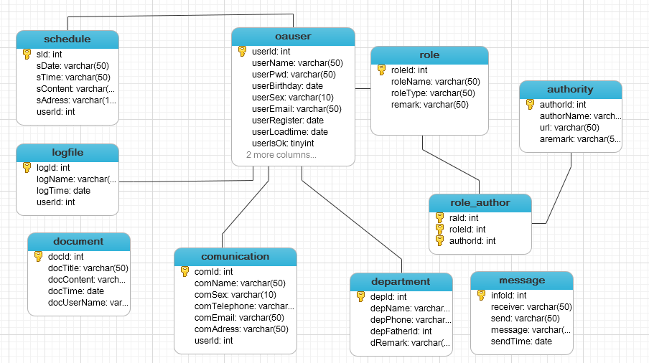
图25 表的总体关系图

系统编码的实现

5.1 系统架构
本系统以JSP+Servlet+JavaBean架构为基础，按照实际的开发流程来进行开发。包括如下：
Jsp功能开发：主要是给用户提供一个UI界面，供用户实现人机交互，用户可以通过JSP页面输入数据提交表单到业务层。
Servlet功能开发：开发DAO类、Action类，接收jsp页面的数据进行与jsp的交互，调用JavaBean层的DAO类执行与数据库的交互
JavaBean功能开发：为每个表创建一个类，完成特定的功能供其他文件进行调用。
1.系统架构图
用户通过浏览器发送请求到服务器，服务器执行Servlet，控制器调用相应的JavaBean，JavaBean访问数据库DataBase，数据库返回数据给Javabean，之后跳转到JSP页面通过浏览器响应用户，见图26所示：
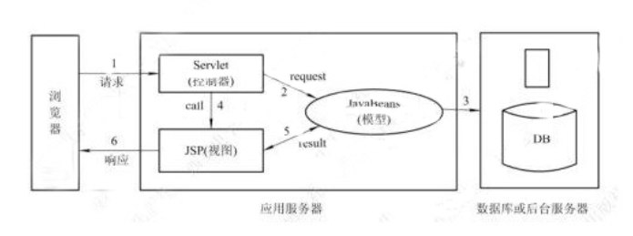
图26 系统架构图
2.程序结构图
本系统源程序包的目录结构见图27所示。
OASystem为项目的名称，也是项目的根目录。WebRoot为Web目录，包括图片目录images、JSP、css、js文件。WEB-INF目录、lib目录及web.xml依然为固定的目录和文件。Src目录包含如下几个部分：
com.oa.dao:为每个表封装一个类实现链接数据库进行增、删、改、查操作
com.oa.untity:为每个表建立一个类其实就是一个JavaBean对象
com.oa.test:测试是否能够对数据库进行操作
com.oa.servlet:封装action类，都是通过jsp页面的表单提交过来的action
com.oa.util：数据库的链接的类
com.oa.listerner:存放监听器
com.oa.filter：存放过滤器

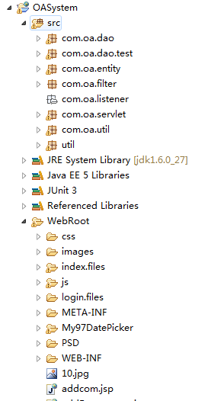
图27 程序结构图

5.2模块实现
1.数据库的连接与实现
本系统采用的是MySql数据库，以Navicat for MySQL作为MySql的界面操作，在MySQl数据中建立数据库名为：oasystem，用户名和密码分别为root、123456。在Navicat for MySQL中连接实现同步操作。
首先用命令行的模式先建立一个数据库，见图28所示，然后再建立连接见图29所示。
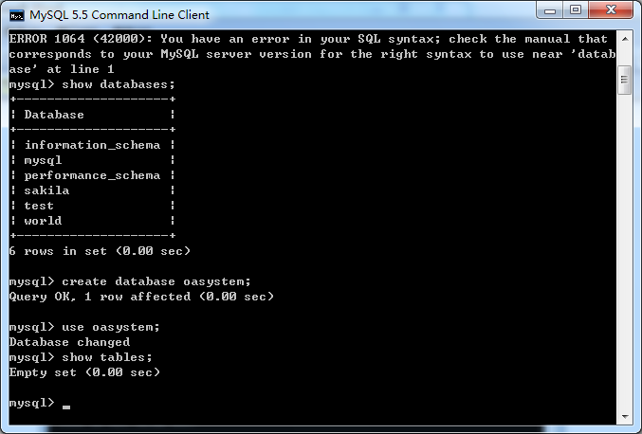
图28 建立数据库
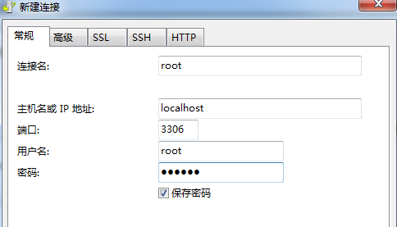
图29 Navicat for MySQL连接图
java连接MySql数据库的代码实现：
public class DBOperation {
public static final String NAME = "root";
public static final String PWD = "123456";
public static final String URL = "jdbc:mysql://localhost:3306/oasystem";
public static final String DRIVER = "com.mysql.jdbc.Driver";
public static Connection openCon() {
Connection con = null;
try {
Class.forName(DRIVER);
con = DriverManager.getConnection(URL, NAME, PWD);
} catch (Exception e) {
e.printStackTrace();
}
return con;
}
public static void closeCon(Connection con) {
try {
con.close();
} catch (SQLException e) {
// TODO Auto-generated catch block
e.printStackTrace();
}
2.用户登录模块
用户首先进入系统是通过登录界面（见图30所示）的，用户登陆时如果用户从未注册则需要点击“注册”进入注册界面（见图31所示）；如果用户已注册但是未通过审核会弹出对话框提示“耐心等待审核”；如果用户是已审核过的用户会直接进入主界面。有的时候用户会忘记登录密码，这就需要找回密码的功能，点击“忘记密码”会进入找回密码的页面（见图32所示），需要输入用户名和邮箱，系统此时如果联网了就会发送邮件到该邮箱。
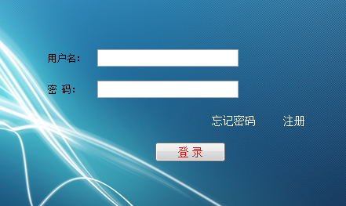
图30 用户登录界面
用户登录Servlet的核心代码：
if (user != null) {
if (user.getUserIsOk() == 0) {
RoleAuthorDao rdao = new RoleAuthorDao();
ArrayList<Integer> list = rdao.selectAuthorByRoId(user
.getRoleId());
AuthorityDao adao = new AuthorityDao();
ArrayList<Authority> Authlist = new ArrayList<Authority>();
for (Integer i : list) {
System.out.println(i);
Authlist.add(adao.selectByAid(i));
}
User oneuser = userDao.selectByName(userName);
session.setAttribute("oneuser", oneuser);
session.setAttribute("Authlist", Authlist);
request.getRequestDispatcher("/main.jsp").forward(request,
response);
} else {
out
.print("<script>alert('用户还未被审核，请耐心等待被审核');history.go(-1);</script>");
}

} else {
out.print("<script>alert('用户名密码错误！');history.go(-1);</script>");}
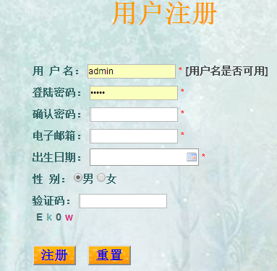
图31 用户注册界面
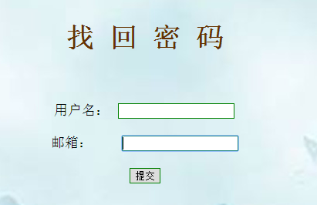
图32 找回密码界面
3.主界面
不同的用户角色会进入到不同的主界面，所以需要获取当前用户的角色来判断是该用户有什么样的权限。而用户登录系统时LoginServlet会保存当前用户的信息到session中，主界面的java类只需要获取session中的用户ID通过用户的ID查询数据库获得roleId，再通过roleId在权限-角色表中查询到对应的权限封装到一个Arraylist中。如果所对应的的权限在Arraylist中则输出如不在则不输出。角色分为三类会有三种主界面，这里只贴出系统管理员（总经理）的主界面，因为该界面是最全面的。主界面见图33所示：
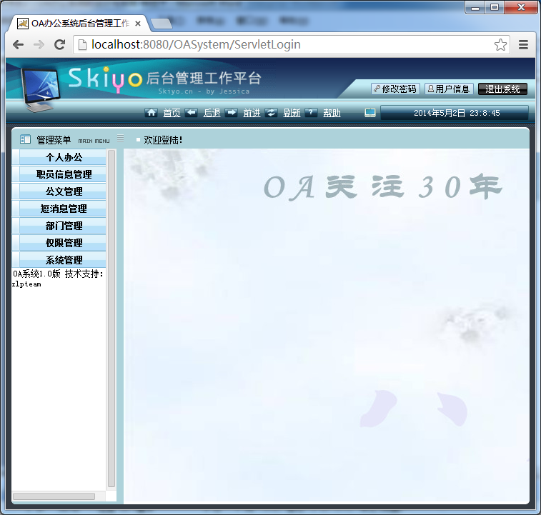
图33 系统管理员登录的主界面
用户主界面相关核心代码：
User user=(User)session.getAttribute("oneuser");
System.out.println(user.getUserName());
RoleAuthorDao radao=new RoleAuthorDao();
ArrayList<Integer> list = radao.selectAuthorByRoId(user
.getRoleId());
AuthorityDao adao = new AuthorityDao();
ArrayList<Authority> Authlist = new ArrayList<Authority>();
for (Integer i : list) {
System.out.println(i);
Authlist.add(adao.selectByAid(i));
}
System.out.println(list.contains(new Integer(6)))
输出：
<li>
<a class="head"><%if(list.contains(new Integer(5))){out.print("部门管理");} %></a>
<ul>
<li>
<a href="selectDepartmentAll.jsp" target="rightFrame"><%if(list.contains(new Integer(16))){out.print("查看部门");} %></a>
<a href="addDepartment.jsp" target="rightFrame"><%if(list.contains(new Integer(17))){out.print("添加部门");} %></a>
<a href="deleteDepartment.jsp" target="rightFrame"><%if(list.contains(new Integer(18))){out.print("修改/删除部门");} %></a>
4.个人办公
个人办公包括：日志管理、通讯簿管理、日程安排。
日志管理主要是通过上传文档到服务器，系统会自动的获取文档的文档名和上传时间然后再以列表的形式输出。
通讯簿管理主要是根据用户的ID查询到该用户的通讯录，并可以对通讯簿进行增、删、改、查，点击“添加“按钮会跳转到添加联系人界面，如果添加成功会弹出“添加成功”如失败会弹出“添加失败”；点击“修改”按钮会跳转到修改界面，该界面会传递进所选择要修改用户的信息这样就可以在此基础上修改联系人信息，如果修改成功会弹出“修改成功”；点击“删除”按钮会弹出提示框“是否要删除”选择选择确定会弹出“删除成功”对话框。
日程安排和通讯簿管理采用的是一样的机制。日程安排的界面见图34所示：
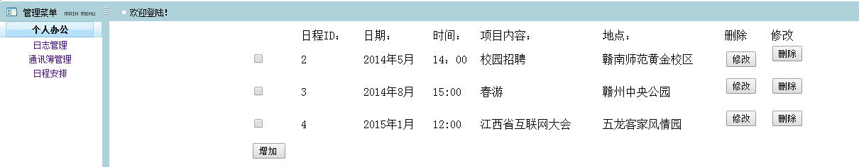
图34 日程安排的界面
日程安排核心代码：
- 获取当前用户的日程数组：
User user=(User)session.getAttribute("oneuser");
int userid=user.getUserId();
ScheduleDao sdao = new ScheduleDao();
ArrayList<Schedule> list = sdao.selectByUserid(userid);
- 输出从数据库中获取的数据 ：
Iterator<Schedule> it = list.iterator();
while (it.hasNext()) {
Schedule s = it.next();
<%int sId=s.getSId();
out.print(sId);%>
- 将查询页面的数据通过<hidden>传递到对应的action页面上
<form name="form1" action="modifySchedule.jsp" method="post">
<input type="hidden" name="sId" value="<%=sId %>" />
<input type="hidden" name="sTime" value="<%=sTime %>" />
<input type="hidden" name="sDate" value="<%=sDate %>" />
<input type="hidden" name="sContent" value="<%=sContent %>" />
<input type="hidden" name="sAdress" value="<%=sAdress %>" />
<input type="submit" value="修改"/>
</form>
<form name="form2" action="deleteSchedule.jsp" method="post" onSubmit="return confirm('真的要删除该日程吗？');">
<input type="hidden" name="sId" value="<%=sId %>" >
<input type="submit" value="删除"/>
</form>
<INPUT Type="Button" Name="addcom" Value="增加 " onClick="window.open('addschedule.jsp','_blank')"> </td></tr>

5.职员信息管理
职员信息管理中点击成员信息管理，如果是普通管理员则只会显示个人的信息并只可以对个人的信息进行修改；如果是部门经理则会显示本部门的成员信息并对本部门的成员进行增、删、改、查；如果是系统管理员（总经理）则会显示全部员工的信息并对企业的成员进行增、删、改、查。此功能需要对三个表进行操作，因为“所在部门”是在部门表中“用户角色”是在角色表中。如下图只贴出当前用户是系统管理员的职员信息管理界面（见图35所示）：
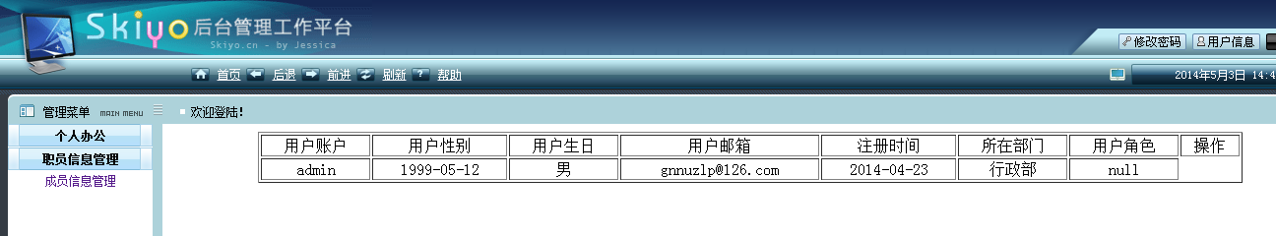
图35 职员信息管理界面
核心代码：
User user=(User)session.getAttribute("oneuser");
int userid=user.getUserId();
int deptid=user.getDepId();
int roleid=user.getRoleId();
UserDao userdept=new UserDao();
ArrayList<UserDept> list = new ArrayList<UserDept>();
if(roleid==1){
UserDeptDao udao=new UserDeptDao();
list.add(udao.selectAllUser());
}
if(roleid==2)
{
UserDeptDao udao=new UserDeptDao();
list.add(udao.selectByDeptid(deptid));
}
if(roleid==3)
{
UserDeptDao udao=new UserDeptDao();
list.add(udao.selectByUserid(userid));
}
6.部门管理
部门管理主要是对部门进行增、删、改、查，点击“查看部门”会显示数据表中全部部门的信息，每个部门后面都会有一个“查看”按钮，可以查看部门有哪些成员。点击“添加部门”会跳转到添加部门界面如果添加成功会弹出“添加成功”对话框。点击“修改/删除部门”会跳转到该界面，点击“修改”跳转到修改部门界面并且会把该部门的相关信息传递到修改界面，点击“删除”如果删除成功会弹出“删除成功”对话框，如果删除是失败会提示删除失败，跳转到修改/删除界面。部门管理查看部门的主界面见图36所示
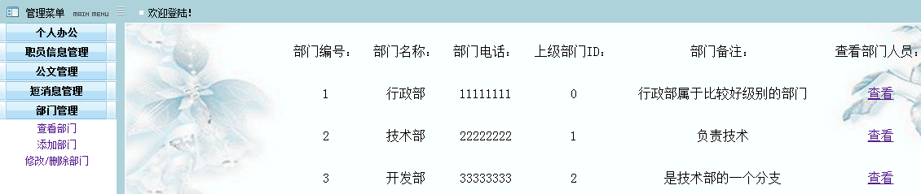
图36 部门管理界面
核心代码：
request.setCharacterEncoding("utf-8");
int depId=Integer.parseInt(request.getParameter("depId"));
UserDao udao=new UserDao();
ArrayList<User> list=udao.selectUserByDepId(depId);
7.权限管理
部门管理主要有审核用户和修改用户角色的功能同时也附带了删除用户的功能，只有系统管理员（总经理）才有此权限。点击“审核用户”可以查询到所有用户的信息，如果用户是已经通过了审核的则操作框里只有“删除、修改角色”的功能；如果用户是刚注册的没有通过审核的则操作框里会有“删除、修改角色、审核”的功能。点击“删除”按钮会提示“确定删除？”点击确定之后会删除该用户；点击“修改角色”弹出修改角色界面同时获取当前用户的角色然后再复选框靓丽选择要更换成的角色点击确定，如果修改成功会弹出“修改成功”对话框；点击“审核”按钮会弹出“确定审核？”点击确定之后则审核成功，跳转到权限管理主界面则刚刚审核过的用户在操作框里只会显示“删除、修改角色”的功能。有时候用户会比较多考虑到这个原因在这里每一页只设置10条记录，超过了10条会显示到下一页，用户可以上页、下页进行切换也可以跳转切换。如下图权限管理主页面（见图37所示）和修改用户角色主页面（见图38所示）：
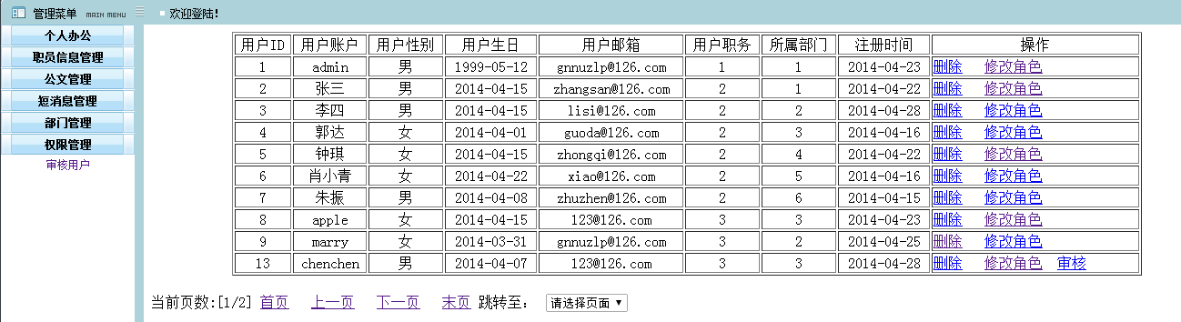
图37 权限管理界面
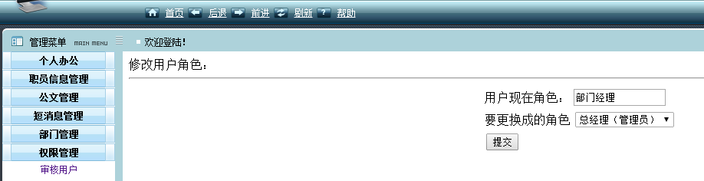
图38 修改用户角色界面
主要核心代码：
for (int i = n*pageSize; i < list.size()&&i<(n+1)*pageSize; i++) {
User user = (User) list.get(i);
<tr>
<td align="center"><%=user.getUserId()%></td>
<td align="center"><%=user.getUserName()%></td>
<td align="center"><%=user.getUserSex()%></td>
<td align="center"><%=user.getUserBirthday()%></td>
<td align="center"><%=user.getUserEmail()%></td>
<td align="center"><%=user.getRoleId()%></td>
<td align="center"><%=user.getDepId()%></td>
<td align="center"><%=user.getUserRegister()%></td>
<td id="td"> <a href="/OASystem/ServletDeleteClerk?id=<%=user.getUserId()%>&type=del"
onclick=" return check(this.value)";>删除</a>
&nbsp;
<a href="UpdateUserRole.jsp?userId=<%=user.getUserId()%>&userRoleId=<%=user.getRoleId()%>">修改角色</a>
<%
if (user.getUserIsOk() == 1) {
%>
&nbsp;<a
href="/OASystem/ServletDeleteClerk?id=<%=user.getUserId()%>&type=shenhe" onclick="return check2(this.value)">审核</a>
8.系统管理
系统管理主要是修改当前登录用户的密码，如果新密码两次的输入不一致会提示“两次密码不一致”，提交之后会弹出“修改成功”对话框，修改密码的界面见图39所示；
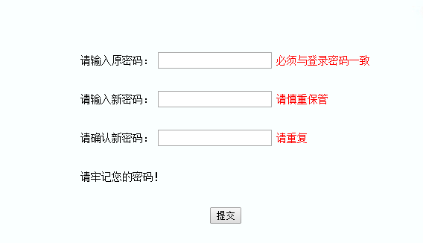
图39 修改密码界面
核心代码；
if(!pwd1.equals(pwd2)){
out.println("<script>alert('两次密码不一致');window.location.href='/OASystem/updatePwd.jsp'</script>");
}
if( user.getUserPwd().equals(pwd)){
User user1 = new User(user.getUserId(), user.getUserName(), pwd1, user.getUserBirthday(), user.getUserSex(), user
.getUserEmail(), user.getUserRegister(),
user.getUesrLoadTime(), user.getUserIsOk(), user.getRoleId(),
user.getDepId());
dao.updateUser(user1);
out.println("<script>alert('修改成功');window.location.href='/OASystem/right.html'</script>");
}else{
out.println("<script>alert('输入密码不正确');window.location.href='/OASystem/right.html'</script>");
}

系统的测试
软件测试（英语：software testing），描述一种用来促进鉴定软件的正确性、完整性、安全性和质量的过程。软件测试的经典定义是：在规定的条件下对程序进行操作，以发现程序错误，衡量软件质量，并对其是否能满足设计要求进行评估的过程。
软件测试主要分为：黑盒测试、白盒测试、灰盒测试。
- 黑盒测试
黑盒测试也称功能测试或数据驱动测试，它是在已知产品所应具有的功能，通过测试来检测每个功能是否都能正常使用，在测试时，把程序看作一个不能打开的黑盆子，在完全不考虑程序内部结构和内部特性的情况下，测试者在程序接口进行测试，它只检查程序功能是否按照需求规格说明书的规定正常使用，程序是否能适当地接收输入数锯而产生正确的输出信息，并且保持外部信息（如数据库或文件）的完整性。
- 白盒测试
白盒测试也称结构测试或逻辑驱动测试，它是知道产品内部工作过程，可通过测试来检测产品内部动作是否按照规格说明书的规定正常进行，按照程序内部的结构测试程序，检验程序中的每条通路是否都有能按预定要求正确工作，而不顾它的功能，白盒测试的主要方法有逻辑驱动、基路测试等，主要用于软件验证。 “白盒”法全面了解程序内部逻辑结构、对所有逻辑路径进行测试。
- 灰盒测试
灰盒测试是介于二者之间的，灰盒测试关注输出对于输入的正确性，同时也关注内部表现。
本系统主要采用的是黑盒测试。

6.1测试设计与测试结果
1.登录功能的测试
系统管理员账号是系统设定的：用户名：admin 密码：admin
(1)首先先注册两个用户这两个用户分别代表两类用户，在没有通过审核的情况下，用户的登录结果见表10所示：

表10 测试用户是否通过审核
用户角色 | 用户 | 登录结果
系统管理员 | 用户名：admin 密码：admin | 成功进入主界面
部门经理 | 用户名：张三 密码：123 | 未审核，等待审核
普通职员 | 用户名：apple 密码：123 | 未审核，等待审核
(2)系统管理员admin进入系统，通过这两个用户的审核，此时用户可以在登录界面输入用户名和密码，需要测试一下用户名和密码不一致的情况下是否能够进入系统，测试用例见表11所示：
表11 测试用户的密码是否正确
 | 输入 | 预测结果 | 测试结果
1 | 用户名：admin密码：admin | 登录成功 | 登录成功
1 | 用户名：admin密码：1234 | 密码错误 | 密码错误
2 | 用户名：张三 密码：123 | 登录成功 | 登录成功
2 | 用户名：张三 密码：1234 | 密码错误 | 密码错误
3 | 用户名：apple 密码：123 | 登录成功 | 登录成功
3 | 用户名：apple 密码：admin | 密码错误 | 密码错误
(3)用户名和密码一致，由于三类用户具有分别属于三类不同的角色就会有不同的权限，需要测试一下这三类用户登录进系统主界面时是否拥有这些权限，测试见表12所示：
表12 测试用户角色权限
 | 输入 | 预测结果 | 测试结果
系统管理员 | 用户名：admin密码：admin | 个人办公、职员信息管理、公文管理、短消息管理、部门管理、权限管理、系统管理 | 个人办公、职员信息管理、公文管理、短消息管理、部门管理、权限管理、系统管理
部门经理 | 用户名：张三 密码：123 | 个人办公、职员信息管理、公文管理、短消息管理、部门管理（仅查看部门） | 个人办公、职员信息管理、公文管理、短消息管理、部门管理（仅查看部门）
普通职员 | 用户名：apple 密码：123 | 个人办公、职员信息管理、公文管理、短消息管理 | 个人办公、职员信息管理、公文管理、短消息管理
2.个人办公功能的测试
个人办公包括：日志管理、通讯簿管理、日程安排。这里以通讯簿管理为例测试系统是否达到此功能，个人办公主要是强调在当前的登录用户下主要是对当前用户的一些信息的修改，所以以不同的用户登录系统并对通讯簿进行操作，只需要查看用户1添加的记录只会在用户1进入系统时才能查看。我们可以以这三个用户作为测试，分别添加一条记录看这三条记录是否会分别对应的在各自的用户中显示出来，见表13所示。
表13 测试个人办公管理的通讯簿管理功能
用户 | 添加记录的联系人姓名 | 预测结果 | 测试结果
admin | Aaa | 只有一条记录姓名为Aaa | 只有一条记录姓名为Aaa
张三 | Bbb | 只有一条记录姓名为Bbb | 只有一条记录姓名为Bbb
apple | Ccc | 只有一条记录姓名为Ccc | 只有一条记录姓名为Ccc
3.职员信息功能的测试
职员信息管理功能主要是同构识别登录用户的角色来实现的，系统管理员可以对所有的员工进行操作；部门经理对本部门的员工进行操作；普通职员只对自己的信息进行操作。所以测试的时候需要测试这三类用户在查询成员信息的时候会返回怎样的信息，然后通过这些返回的数据再进行修改、删除操作。还是以这三类用户登录系统，设置admin在行政部门，张三是开发部的部门经理，apple是人事部成员，见表14所示：
表14 职员信息管理的查看成员信息功能
用户 | 添加记录的职员账户（所在部门） | 预测结果 | 测试结果
admin | Aaa（开发部）  Bbb（人事部） | 7条记录分别是：admin、张三、apple、Aaa、Bbb、Ccc、Ddd | 7条记录分别是：admin、张三、apple、Aaa、Bbb、Ccc、Ddd
张三 | Ccc（开发部） | 2条记录分别是：Aaa、Ccc | 2条记录分别是：Aaa、Ccc
apple | Ddd（人事部） | 只有一条记录Ddd | 只有一条记录Ddd
4.部门管理功能的测试
部门管理主要是对部门进行增、删、改、查，这里只对查看部门信息进行测试，因为查看每个部门信息之后每条记录后面都会有一个“查看”按钮而且是只能查看该部门的成员，拿出三个部门来作为用例，在这三个部门中分别添加2个成员，看查询出的结果是否一致，见表15所示：

表15 部门管理的查看部门信息功能
部门 | 添加记录的职员账户 | 预测结果 | 测试结果
开发部 | Aaa、Bbb | 2条记录分别是：Aaa、Bbb | 2条记录分别是：Aaa、Bbb
人事部 | Ccc、Ddd | 2条记录分别是：Ccc、Ddd | 2条记录分别是：Ccc、Ddd
技术部 | Eee、Fff | 2条记录分别是：Eee、Fff | 2条记录分别是：Eee、Fff
5.权限管理功能的测试
权限管理主要功能就是审核用户和修改用户角色，所以要对这两个功能进行测试，对于刚注册的用户系统是未审核的所以在管理员操作框里是有“审核”这个按钮的。用户角色主要是测试所获取的角色是否是正确的并检查角色是否修改成功，可以通过查看部门的ID获得。
延用部门管理的测试，在系统只已有Aaa、Bbb、Ccc、Ddd、Eee、Fff 6个用户，再注册一个用户Ggg，见表16所示：
表16 权限管理中的审核功能
用户 | 预测结果 | 测试结果
Aaa、Bbb、Ccc、Ddd、Eee、Fff | 管理员操作框中只有：删除、修改角色 | 管理员操作框中只有：删除、修改角色
Ggg | 管理员操作框中有：删除、修改角色、审核 | 管理员操作框中有：删除、修改角色、审核

结 语
本次所做的OA办公系统主要是采用面向对象的方式去设计，整个系统最主要的就是权限管理，当用一个账号去登陆的时候在身份验证的过程中就需要验证这个用户是属于什么级别的（普通员工、部门经理、系统管理员），通过身份验证用户会进入不同的系统主界面。本系统涉及的公司企业管理还不是很全面，只是截取了一个企业需要的基本的日常流程，可以供职员完成一些简单的日常工作流程。

致 谢

主要参考文献
[1]盛华宇,朱晓峰.企业办公自动化管理系统[M].北京:科学出版社,2004.
[2]郭建伟,白凤娥.企业办公自动化系统现状与发展趋势[J].信息化建设,2011.
[3]李慧勇,郑艳明.国内外办公自动化的研究现状及发展趋势[J].科技信息,2008.
[4]蔡明,陈永运.J2EE架构的研究与应用[J].计算机应用与软件,2004.
[5]王珊,萨师煊,数据库系统概述[M].北京:高等教育出版社,2006.
[6]李春葆,尹为民,李蓉蓉,蒋晶珏,喻丹丹,安杨.数据结构教程[M].北京:清华大学出版社,2009.

[7]刘晓华.J2EE企业级应用开发[M].北京:电子工业出版社,2005.
[8]王晓悦.精通JAVA数据库系统开发、WEB开发[M].北京:人民邮电出版社,2007.
[9]陈刚.CSS标准网页布局开发指南[M].北京:清华大学出版社,2007.
[10]耿祥义,张跃平.JAVA大学实用教程[M].北京:电子工业出版社,2011.
[11]李绪成,闫海珍.Java Web开发教程(JSP+Servlet).北京:清华大学出版社,2009.
[12]刘志铭,张振坤.数据库开发关键技术[M].北京:人民邮电出版社,2004.
[13]李兴华,王月清.Java Web开发实战经典[M].北京：清华大学出版社,2010.
[14] Nicholas C.Zakas. JavaScript高级程序设计[M].北京：人民邮电出版社,2006.
[15] 崔洋,贺亚茹. MySQL数据库应用从入门到精通[M].北京：中国铁道出版社,2013.

